Tratamiento de aguas residuales por humedales artificiales tropicales en Tabasco, México
Treatment of water waste by wetlands artificial tropical in Tabasco
Tratamento de águas residuais por zonas húmidas artificiais em Tabasco tropical, México
Cristian Marín Acosta
Universidad Juárez Autónoma de Tabasco, México
cristian_villahermosa@hotmail.com
Rudy Solís Silván
Universidad Juárez Autónoma de Tabasco, México
solisilvan@gmail.com
Gaspar López Ocaña
Universidad Juárez Autónoma de Tabasco, México
ocanagl77@hotmail.com
Raúl Germán Bautista Margulis
Universidad Juárez Autónoma de Tabasco, México
margulisrg@hotmail.com
Mario José Romellón Cerino
Universidad Juárez Autónoma de Tabasco, México
mjrcerino@gmail.com

Resumen
En las dos últimas décadas, los humedales artificiales han incrementado mundialmente su desarrollo para el tratamiento de aguas residuales. En el presente estudio, doce humedales artificiales tropicales de flujo subsuperficial (HAFS) fueron diseñados y operados específicamente para el tratamiento de aguas residuales domésticas. La eficiencia de remoción de contaminantes básicos (DBO₅, DQO, SST, NT, PT, Turbiedad y Color) fue evaluada bajo tres tratamientos: 1) Pontederia cordata (HAFS-Tule), 2) Phragmites australis (HAFS-Carrizo) y 3) grava como prueba testigo (HAFS-Grava). Para el HAFS-Tule, se obtuvieron las más altas eficiencias de remoción entre 81.10 % y 95.44 %. Para el HAFS- Carrizo, se encontraron eficiencias de remoción en un rango de 53 a 89 %; mientras que el HAFS- Grava presentó las eficiencias más bajas (34-72 %). Los datos experimentales fueron analizados estadísticamente por aproximaciones de Kruskal Wallis y ANOVA. Los tratamientos mostraron diferencias estadísticas altamente significativas (p<0.001). Desde el punto de vista del costo de operación, la actual vegetación nativa probó ser satisfactoria para el tratamiento de agua residual en una región tropical de México.
Palabras clave: humedales artificiales, flujo subsuperficial, eficiencia de remoción. México, 86039.
Abstract
In the last two decades, the wetlands have increased worldwide its development for the treatment of wastewater. In the present study, twelve tropical surface flow constructed wetlands (CW) were designed and operated specifically for the treatment of domestic wastewater. The efficiency of removal of Basic pollutants (BOD₅, COD, SST, NT, PT, turbidity and colour) was evaluated under three treatments: 1) Pontederia cordata (CW-Tule or Tule pond), 2) Phragmites australis (CW-Reed or reed-bed) and 3) gravel as test control (CW-Gravel or gravel wetland). For the CW-Tule, the highest removal efficiencies were obtained between 81.10% and 95.44%. For the CW-Reed, has found efficiencies of removal in a range of 53 to 89%; while the CW-Gravel presented efficiencies more low (34-72%). The data pilot were analyzed statistically by approximations of Kruskal Wallis and ANOVA. Treatments showed highly significant statistical differences (p<0.001). From the point of view of the cost of operation, the current native vegetation proved to be successful for the treatment of waste water in a tropical region of Mexico.
Key words: constructed wetland (CW), surface flow, efficiency of removal. México, 86039.

Resumo
Nas últimas duas décadas, as zonas húmidas artificiais em todo o mundo têm aumentado o seu desenvolvimento para o tratamento de águas residuais. No presente estudo doze zonas húmidas escoamento subsuperficial tropical construídos (sfaw) foram projetados e operados especificamente para o tratamento de esgoto doméstico. A eficiência de remoção de poluentes básicos (DBO 5, DQO, SST, NT, PT, turbidez e cor) foi avaliado em três tratamentos: 1) Pontederia cordata (sfaw-Tule), 2) Phragmites australis (sfaw-Carrizo) e 3) cascalho como prova de testemunho (sfaw-Grava). Para sfaw-Tule, foram obtidos os maiores eficiências de remoção entre 81,10% e 95,44%. Para HAFS- Carrizo, eficiência de remoção foram encontrados numa gama de 53-89%; enquanto o HAFS- Grava apresentou a menor eficiência (34-72%). Os dados experimentais foram analisados ​​estatisticamente pelo abordagens Kruskal Wallis e ANOVA. Os tratamentos mostraram diferenças estatísticas altamente significativas (p<0.001). Do ponto de vista de custo operacional, a vegetação nativa atual mostrou satisfatório para tratamento de águas residuais em uma região tropical do México.
Palavras-chave: alagados construídos, fluxo de subsuperfície, eficiência de remoção. México, 86039.

Fecha recepción: Noviembre 2015 Fecha aceptación: Junio 2016

Introducción
En general, las aguas residuales domésticas son los líquidos provenientes de las viviendas o residencias, edificios comerciales e institucionales, que afecta de alguna manera la calidad del agua de la fuente o cuerpo de agua receptor cuando contiene características que la hacen inaceptable para el uso (Romero Rojas, 1999). En este sentido, los contaminantes asociados con el agua residual no tratada promueven el agotamiento de oxígeno disuelto medido como Demanda Bioquímica de Oxígeno (DBO5) y Demanda Química de Oxígeno (DQO), presentando Sólidos Suspendidos Totales (SST) desagradables a la vista y nutrientes de Nitrógeno Total (NT) y Fósforo Total (PT) que provocan la eutrofización, además de químicos que ejercen toxicidad (Amoniaco, metales, orgánicos), químicos emergentes y patógenos (bacterias y virus). Por ello, es imperativo tratar las aguas residuales con el fin de prevenir la contaminación de agua superficial receptora o inclusive agua subterránea (R. Mihelcic y Beth Zimmerman, 2012).
En este contexto es necesario analizar las técnicas existentes de tratamiento de aguas residuales para que se apliquen criterios: ecológicos, económicos, técnicos y sociales, buscando la solución más apropiada y olvidando por completo los enfoques actuales y rutinarios basados casi exclusivamente en la depuración convencional (Seoánez Calvo, 1999). Una de estas técnicas es la de humedales artificiales (HA) ya que requieren de poco personal operativo y el proceso de tratamiento en el agua residual involucra elementos que son provistos por la naturaleza (CONAGUA, 2013).
Los principales mecanismos de remoción y transformación que ocurren dentro de los humedales artificiales de flujo subsuperficial hacia los contaminantes, son la bioconversión por bacterias facultativas y anaerobias ubicadas en toda la sección del humedal, bacterias aerobias asociadas en las raíces de las plantas y detritos de la superficie, filtración, sedimentación, nitrificación/denitrificación, asimilación vegetal, adsorción de las raíces. Así como también la remoción de organismos patógenos por decaimiento natural, predación y excreción de antibióticos por parte de las raíces de las plantas (Crites & Tchobanoglous, 2000).
En la literatura se han reportado diversas investigaciones enfocadas al tratamiento de aguas residuales vía humedales artificiales (Castañeda Villanueva y Flores López, 2013). Ahí se obtuvieron eficiencias de remoción en DBO₅=86 %, NT=64 %, PT=68 %, G y A=60 %, usando carrizo común (Phragmites australis), el gladiolo (Gladiolus spp) y la totora (Typha latifolia), con tiempos de retención de tres, cinco y siete días. En otra investigación (Jiménez López, Solís Silván, López Ocaña, Bautista Margulis, y Castelán Estrada, 2014) emplearon vegetación Paspalum paniculatum, reportando eficiencias para turbiedad y color del 95 y 99 %, Typha latifolia con una turbiedad y color del 98 y 90 % respectivamente, DQO en 94.38 y 95.22 % y con tiempos de retención hidráulica de 5 días con humedales de flujo libre y subsuperficial. Usando Cyperus Papyrus y Phragmites Australis (Torres Guerra, Magno Vargas, Pineda Aguirre, y Cruz Huaranga, 2015) reportaron una efectividad para DBO₅=84 %, Coliformes fecales= 89 %, Turbiedad=77 %, con tiempos de retención hidráulica de 3 y 7 días en humedales de flujo superficial.
Los humedales basados en macrófita enraizada emergente pueden ser de dos tipos, de acuerdo a la circulación del agua que se emplee: 1) humedales de flujo superficial, si el agua circula por entre los tallos de las macrófitas y 2) humedales de flujo subsuperficial, si el agua circula por debajo de un medio granular (Delgadillo, Camacho, Pérez, y Andrade, 2010).
El presente estudio tiene como objetivo principal evaluar la eficiencia de remoción de contaminantes básicos en humedales artificiales de flujo subsuperficial con vegetación macrófita de Pontederia cordata (Tule) y Phragmites australis (Carrizo), pertenecientes a la región tropical de Tabasco. Los resultados de esta investigación pueden conducir a indicadores económicos, operativos y de mantenimiento que coadyuven a implementar humedales artificiales en zonas rurales que no cuenten con tratamiento de sus aguas residuales, mitigando la contaminación antes de su vertimiento a cuerpos de agua superficial.
Materiales y métodos
Diseño experimental. Se empleó un diseño completo aleatorizado de un factor (tratamiento) con tres niveles (HAFS-Tule, HAFS-Carrizo y HAFS-Grava); el experimento se corrió por cuadruplicado. Durante un periodo de tres meses (septiembre, octubre y noviembre 2015), se realizaron mediciones de las variables de respuesta: DBO₅, DQO, NT, PT, SST, Turbiedad y Color, en la entrada y salida de cada humedal artificial. El muestreo para medir turbiedad y color se realizó diariamente (lunes a viernes) entre las 8:00 y 17:00 horas, obteniendo una muestra simple cada tres horas para formar, posteriormente, una muestra compuesta al final del día. La medición de DBO₅, DQO, NT, PT y SST se llevó a cabo solo un día a la semana por un periodo de tres meses.

De acuerdo a la campaña de muestreo, se obtuvieron 60 muestras compuestas de entrada y 720 de salidas para medir turbiedad y color. Por otro lado, para DBO₅, DQO, NT, PT y SST se obtuvieron un total de 720 muestras, siendo de manera individual 144 por parámetro. También se midieron la humedad relativa, la temperatura ambiente, el pH y la temperatura del agua. El agua residual a tratar en los humedales artificiales proviene del cárcamo concentrador perteneciente a la Universidad Juárez Autónoma de Tabasco (UJAT) de la División Académica de Ciencias Biológicas (DACBiol), cuya agua ha sido usada en los servicios sanitarios y cafeterías. Para la fase experimental se construyeron 12 unidades de humedales artificiales de flujo subsuperficial conectados de manera independiente.
Para el bombeo del agua residual se usaron dos bombas marca Truper de 1 hp, conectadas a tubería hidráulica de 1 pulg de PVC para succión con coladera acoplada a un niple, junto con tuerca unión para evitar posible taponamiento e incorrecto funcionamiento. La tubería de PVC se conectó a tres tanques que regulan el flujo, manteniendo así el mismo caudal, velocidad de entrada y carga orgánica a cada uno de los humedales artificiales.
Cada unidad experimental se construyó con acero al carbón calibre 10, cuyas dimensiones fueron de 2.5 m de largo x 1.2 m de ancho x 1 m de alto. En la parte externa se aplicó un esmalte alquidalico anticorrosivo (primario 1), color blanco y posteriormente un epóxico catalizado con poliamidas (SYLPYL®, México) color azul. En la parte interna se aplicó una capa de impermeabilizante elastomérico, que se complementó con capas de una fibra textil de 0.01 mm (pellón) y una longitud de 4 metros. Este procedimiento se replicó cinco veces. Los humedales control (HAFS-Grava), se diseñaron y construyeron con los mismos materiales y dimensiones.
Posteriormente se instaló la tubería hidráulica dentro de cada humedal, junto con accesorios como válvulas, codos, T´s, conectores, dejando el espacio para la entrada del agua a una altura de 0.45 m, permitiendo así una distribución homogénea de manera horizontal en toda la sección longitudinal. Al término de esta actividad, cada unidad experimental se rellenó con grava de 2 cm de diámetro a una altura de 0.5 m, la cual actuó como medio de soporte para las plantas.
Finalmente, se llevó a cabo un muestreo de campo en humedales naturales para recolectar vegetación macrófita de Pontederia cordata y Phragmites australis pertenecientes al municipio de Centro. Para la distribución del sembrado de la especie Pontederia cordata se utilizaron 4 humedales, colocando 15 plantas a cada uno. Mientras que para la especie Phragmites australis, se sembraron 20 surcos a cada uno de los 4 humedales, cada surco con 4 plantas. Los humedales control (4 HAFS-Grava), solo contenían grava sin ninguna planta. Las plantas se adaptaron al sistema en un periodo de 40 días. Al término de esta fase se procedió a realizar el muestreo del agua con el fin de evaluar la eficiencia de remoción de los contaminantes para los diferentes tratamientos establecidos. La capacidad de tratamiento en cada humedal fue de 200 L/d, logrando tiempos de retención hidráulica de 7 días en cada tratamiento.
Para el análisis de los datos se utilizó el software STATGRAPHICS Centurión XVI. La turbiedad se midió con un turbidímetro LaMotte® con precisión de 0,01 NTU turbiedad (método EPA 180.1, TC-300e, ISO7027, TC-300i). El color fue medido con el mismo equipo con una precisión de 0,1 C.U-color aparente (método estándar 2120B). La humedad relativa y la temperatura ambiental fueron medios con un equipo Hanna®. El pH y la temperatura del agua se midieron con un multiparamétrico Hanna^{MR}. Los parámetros DBO₅, DQO, NT, PT y SST, se analizaron con los métodos: NMX-AA-030/1-SCFI-2012, NMX-AA-028-SCFI-2001, NMX-AA-026-SCFI-2001, NMX-AA-029-SCFI-2001 y NMX-AA-034-SCFI-2001.
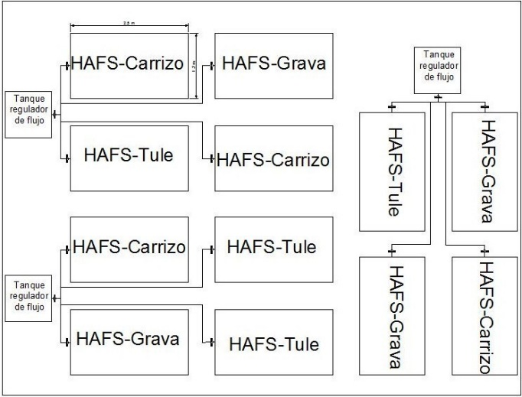
Figura 1. Distribución de los humedales artificiales de flujo subsuperficial horizontal.
Análisis estadístico. Para determinar diferencias estadísticas significativas en el tratamiento de agua residual por humedales, se contrastó con un análisis de varianza de una clasificación por rangos de Kruskal – Wallis, así como también con un contraste de medianas para muestras independientes U Mann – Whitney, llevándose a cabo la comparación de las variables de respuesta (DBO₅, DQO, NT, SST, Turbiedad y Color). Por otro lado, las diferencias estadísticas del fósforo total (PT) entre los diferentes tratamientos por humedales se determinaron empleando un ANOVA simple, así como también un contraste múltiple de medias de Tukey.
Resultados y discusión
A continuación se presentan los resultados de los distintos parámetros (DBO₅, DQO, NT, PT, SST, Turbiedad y Color) que se evaluaron en cada uno de los tratamientos y compararon con su control (HAFS-Grava), permitiendo así determinar cuál de ellos realiza la mayor eficiencia de remoción. Los resultados de los parámetros medidos en el agua de entrada son en promedio: DBO₅ 408.07 mg·l⁻¹, DQO 859.08 mg·l⁻¹, NT 80.70 mg·l⁻¹, PT 15.08 mg·l⁻¹, SST 309.95 mg·l⁻¹, Turbiedad 131.36 NTU y Color 946.08 U.C. Mientras que la humedad relativa fue 87.3 %, temperatura ambiente 32 °C, pH 7.84 y temperatura del agua 27.63 °C.
DBO₅ y DQO
El análisis de varianza de una clasificación por rangos de Kruskal – Wallis, para el contraste de medianas en medición de la DBO₅ y DQO de los diferentes humedales artificiales (HAFS-Carrizo, HAFS-Tule y HAFS-Grava), indica que existen diferencias estadísticas altamente significativas entre los tratamientos (p<0.001). La prueba de muestras independientes U Mann – Whitney, indicó que existen diferencias estadísticas significativas en ambas medianas de los tratamientos evaluados (p<0.05). El valor mediano más bajo observado fue el HAFS-Tule (18.60±1.10), mostrando la mayor remoción en descomposición aerobia (DBO₅), seguido del HAFS-Carrizo (50.85±4.69), por lo que el HAFS-Grava (203.44±9.86) es el menos eficiente respectivamente (figura 2).
Figura 2. Valores de medianas (±EE) en medición de la DBO₅ a humedales con diferentes plantas. En todos los casos n=12. Letras diferentes indican diferencias estadísticamente significativas entre tratamiento (p<0.05), al 95 % nivel de confianza.
Mientras que para la DQO, el valor mediano más bajo observado fue el HAFS-Tule (40.23±3.81), seguido del HAFS-Carrizo (119.96±13.83), por lo que el HAFS-Grava (362.87±17.84) es el menos eficiente respectivamente (figura 3).
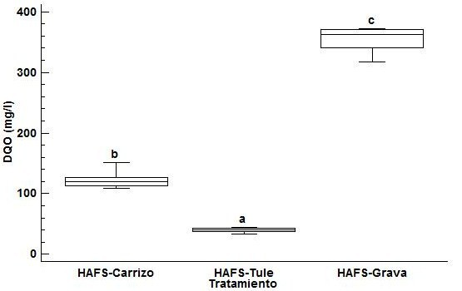
Figura 3. Valores de medianas (±EE) en medición de la DQO a humedales con diferentes plantas. En todos los casos n=12. Letras diferentes indican diferencias estadísticamente significativas entre tratamiento (p<0.05), al 95 % nivel de confianza.
De acuerdo a los resultados anteriores, el humedal artificial de flujo subsuperficial con tule (HAFS-Tule) fue el mejor tratamiento, pues obtuvo eficiencias de remoción para DBO₅ (95.44%) y DQO (95.32 %). (Montoya, Ceballos, Casas, y Morato, 2010) Utilizaron humedales artificiales de flujo subsuperficial con eficiencias de remoción para: Canna limbata DBO₅ (100 % y 99.36 %), DQO (97.31 % y 95.94 %); Heliconia psittacorum DBO₅ (99.09 % y 97.49 %), DQO (94.49 % y 93.50 %) y Phragmites sp DBO₅ (100 % y 99.45 %), DQO (97.39 % y 97.13 %). Estas eficiencias son similares a las encontradas en dicho estudio, cuyas diferencias se atribuyen a la diferente vegetación y agua residual sintética usada en el experimento puesto que el tiempo de retención hidráulica y periodo de muestreo fueron iguales.
La concentración de salida para DBO₅ (18.60 mg·L⁻¹) en el HAFS-Tule de este estudio, cumplió satisfactoriamente la NOM-003-SEMARNAT-1997 que establece los límites máximos permisibles (LMP) de contaminantes para las aguas residuales tratadas que se reúsan en servicio al público, puesto que el LMP para contacto indirecto u ocasional es 30 mg·L⁻¹. Así como también la NOM-001-SEMARNAT-1996 que establece los LMP de contaminantes en las descargas de aguas residuales en aguas y bienes nacionales, indicando un LMP en promedio diario de 30 mg·L⁻¹ y promedio mensual 60 mg·L⁻¹ para protección de vida acuática en ríos. Mientras que la concentración de salida de DQO (40.23 mg·L⁻¹) cumplió con la ley federal de derechos (Disposiciones Aplicables en Materia de Aguas Nacionales), que establece un LMP de 500 mg·L⁻¹ para descargas de servicios públicos urbanos (CONAGUA, 2015).
Nitrógeno Total (NT)
Para los diferentes humedales artificiales (HAFS-Carrizo, HAFS-Tule y HAFS-Grava), el análisis de varianza de una clasificación por rangos de Kruskal – Wallis indicó que existen diferencias estadísticas altamente significativas entre los tratamientos (p<0.001). La prueba de muestras independientes, U Mann – Whitney indicó también que existen diferencias estadísticas significativas en ambas medianas de los tratamientos evaluados (p<0.05). El valor mediano más bajo observado fue el HAFS-Tule (4.66±0.62), con la mayor remoción en concentración de NT, seguido del HAFS-Carrizo (12.34±1.34) y el HAFS-Grava (40.93±5.19). Este último mostró la menor eficiencia (figura 4).
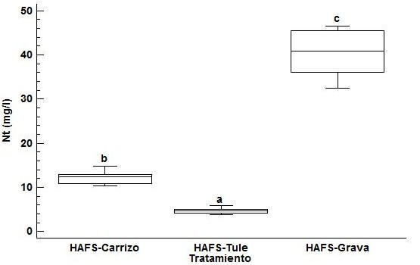
Figura 4. Valores de medianas (±EE) en medición del NT a humedales con diferentes plantas. En todos los casos n=12. Letras diferentes indican diferencias estadísticamente significativas entre tratamiento (p<0.05), al 95 % nivel de confianza.
La eficiencia de remoción obtenida para el NT fue de 94.22 %, resultando ser el mejor tratamiento por el HAFS-Tule (Lara Borrero y Vera Puerto, 2010), con un humedal artificial de flujo subsuperficial con vegetación de juncos, logrando una eficiencia de remoción promedio de 43 %. A dicho porcentaje Lara lo considera satisfactorio, si se toman en cuenta las condiciones climatológicas de la zona, y sobre todo que el humedal no fue diseñado para remover nitrógeno. En esta investigación la concentración de NT (4.66 mg·L⁻¹) en la salida del humedal, cumplió satisfactoriamente con el lineamiento de la NOM-001-SEMARNAT-1996, (LMP indicado es en promedio diario 25 mg·L⁻¹ y promedio mensual 15 mg·L⁻¹) para protección de vida acuática en ríos.
Fosforo Total (PT)
Los resultados del ANOVA para la comparación de valores promedios en medición de la variable PT, de los diferentes humedales artificiales (HAFS-Carrizo, HAFS-Tule y HAFS-Grava), indica que existen diferencias estadísticas altamente significativas entre los tratamientos (ANOVA, F2.33=382.67, p<0.001). La prueba a posteriori de contrastes múltiples de Tukey, indicó la presencia de diferencias estadísticas significativas entre los tratamientos (p<0.05). El valor promedio más bajo observado fue el HAFS-Tule (3.06±0.63), con la mayor remoción en concentración de PT, seguido del HAFS-Carrizo (6.91±0.42), por lo que el HAFS-Grava (9.79±0.69) es el menos eficiente respectivamente (figura 5).
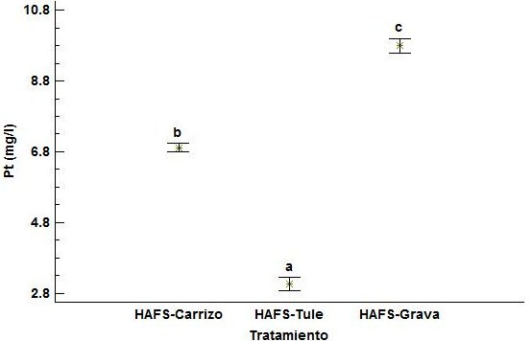
Figura 5. Valores promedios (±EE) en medición del PT a humedales con diferentes plantas. En todos los casos n=12. Letras diferentes indican diferencias estadísticamente significativas entre tratamiento (p<0.05), al 95 % nivel de confianza.
Para el tratamiento HAFS-Tule, la eficiencia de remoción obtenida para el PT fue de 81.10 %. (J. Olguín, E. González-Portela, Baechler, Mercado, y Sánchez-Galván, 2007). Se encontraron eficiencias de remoción de 94 % para el fósforo total, bajo las mismas condiciones de vegetación y flujo subsuperficial con un tiempo de retención hidráulica de 5 días. Como puede observarse este porcentaje es mayor al presente trabajo, dado que las condiciones de entrada para el cual se contrastan fueron 3.17 mg·L⁻¹, lo cual facilita la remoción por la vegetación. Mientras que las de dicho estudio de entrada son 15.08 mg·L⁻¹. La concentración 3.06 mg·L⁻¹ correspondiente al 81.10 %, se evaluó con el LMP de la NOM-001-SEMARNAT-1996 el cual no rebasó los 5 mg·L⁻¹ del promedio mensual y los 10 mg·L⁻¹ del promedio diario, para protección de vida acuática en ríos.
Solidos Suspendidos Totales (SST)
El análisis de varianza de una clasificación por rangos de Kruskal – Wallis, para el contraste de medianas de medición en la variable SST, de los diferentes humedales artificiales (HAFS-Carrizo, HAFS-Tule y HAFS-Grava), indica que existen diferencias estadísticas altamente significativas entre los tratamientos (p<0.001). La prueba de muestras independientes, U Mann – Whitney indicó que existen diferencias estadísticas significativas en ambas medianas de los tratamientos evaluados (p<0.05). El valor mediano más bajo observado fue el HAFS-Tule (18.32±0.59), con mayor remoción en concentración de SST, seguido del HAFS-Carrizo (32.88±3.82), por lo que el HAFS-Grava (156.06±8.86) es el menos eficiente respectivamente (figura 6).
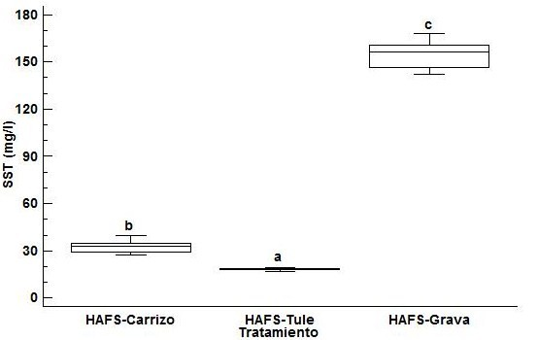
Figura 6. Valores de medianas (±EE) en medición de SST a humedales con diferentes plantas. En todos los casos n=12. Letras diferentes indican diferencias estadísticamente significativas entre tratamiento (p<0.05), al 95 % nivel de confianza.
La eficiencia de remoción de solidos suspendidos totales fue de 94.09 % por el HAFS-Tule. Esta remoción es altamente significativa con respecto al experimento aplicado por (Pérez Salazar, Alfaro Chinchilla, Sasa Marín, y Agüero Pérez, 2013), cuya remoción fue del 73 % para los SST empleando Cyperus papyrus. De acuerdo a los resultados del presente trabajo se evaluó la concentración final de 18.32 mg·L⁻¹, con la NOM-001-SEMARNAT-1996 el cual no rebasó los 40 mg·L⁻¹ del promedio mensual y los 60 mg·L⁻¹ del promedio diario, para protección de vida acuática en ríos.
Turbiedad y color
El análisis de varianza de una clasificación por rangos de Kruskal – Wallis, para el contraste de medianas en medición de la turbiedad y color, en los diferentes humedales artificiales (HAFS-Carrizo, HAFS-Tule y HAFS-Grava), indica que existen diferencias estadísticas altamente significativas entre los tratamientos (p<0.001). La prueba de muestras independientes U Mann – Whitney, indicó que existen diferencias estadísticas significativas en ambas medianas de los tratamientos evaluados (p<0.05). El valor mediano más bajo observado para la turbiedad fue el HAFS-Tule (10.97±0.64), con la mayor remoción, seguido del HAFS-Carrizo (23.34±1.89), por lo que el HAFS-Grava (36.35±3.78) es el menos eficiente respectivamente (figura 7).
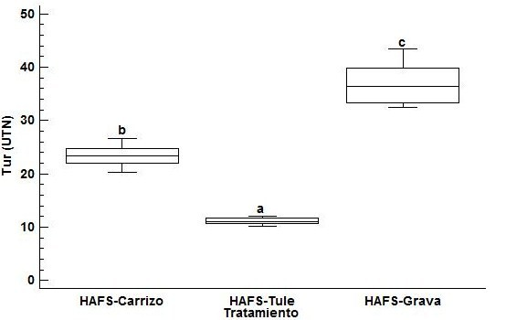
Figura 7. Valores de medianas (±EE) en medición de la Turbiedad (UTN) a humedales con diferentes plantas. En todos los casos n=12. Letras diferentes indican diferencias estadísticamente significativas entre tratamiento (p<0.05), al 95 % nivel de confianza.
Mientras que para la variable color, el valor mediano más bajo observado fue el HAFS-Tule (175.0±3.12), con la mayor eficiencia de remoción, seguido del HAFS-Carrizo (252.6±12.38), por lo que el HAFS-Grava (308.18±6.25) es el menos eficiente respectivamente (figura 8).
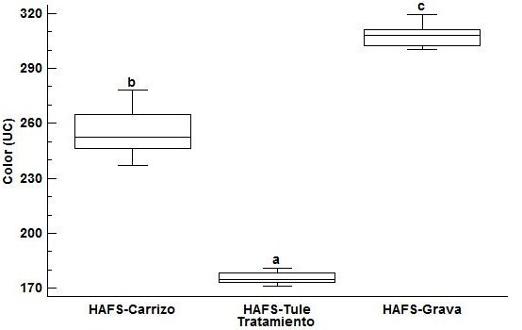
Figura 8. Valores de medianas (±EE) en medición de Color (UC) a humedales con diferentes plantas. En todos los casos n=12. Letras diferentes indican diferencias estadísticamente significativas entre tratamiento (p<0.05), al 95 % nivel de confianza.
Las mejores eficiencias de remoción para turbiedad (91.65 %) y color (81.50 %) se dieron en el HAFS-Tule. Estos porcentajes mostraron similitud a una reciente investigación por Solís Silván, López Ocaña, Bautista Margulis, Hernández Barajas, y Romellón Cerino, 2016, donde se encontraron eficiencias de remoción de 95.80 % para turbiedad y 84.10 % de color, diferencias que se atribuyen por el uso de la vegetación Paspalum paniculatum, puesto que utilizaron los mismos tipos de humedales artificiales, con dimensiones y operaciones iguales en la misma región. La concentración de turbiedad (10.97 UTN) cumplió satisfactoriamente con la Ley Federal de Derechos - Disposiciones Aplicables en Materia de Aguas Nacionales - para protección a la vida acuática (CONAGUA, 2015), mientras que para color (175 U.C) indica disminuir aún más su concentración, puesto que el LMP es de 15 U.C.
Conclusión
A partir de los resultados obtenidos en el presente estudio, se concluye que los tratamientos de aguas residuales por humedales artificiales de flujo subsuperficial con Phragmites australis (Carrizo) tuvo un efecto significativo, con buenas eficiencias de remoción (89 %) en las variables de respuesta. Sin embargo, el mejor tratamiento fue obtenido por la vegetación macrófita de Pontederia cordata (Tule), con eficiencias en remoción de hasta 95 %, cumpliendo con la NOM-001-SEMARNAT-1996. Por otro lado, el humedal únicamente con grava (control) presentó las más bajas eficiencias de remoción (72 %).
Las diferencias de remoción en los tratamientos se atribuyen a que los humedales con vegetación contribuyen a la provisión de oxígeno al agua a través de las raíces, facilitando la oxidación bioquímica dentro del humedal; mientras que en los humedales de control la provisión de oxígeno fue por difusión directa de la atmósfera. En términos del mantenimiento y operación de los humedales, los humedales artificiales demostraron ser una alternativa económicamente viable y amigable al ambiente para el tratamiento de aguas residuales domésticas.

Bibliografía
Castañeda Villanueva, A. A., y Flores López, H. E. (2013). Tratamiento de aguas residuales domésticas mediante plantas macrófitas típicas en Los Altos de Jalisco, México. Paakat: Revista de Tecnología y Sociedad(5), 13.
CONAGUA (2013). Estadística del Agua en México. Secretaría del Medio Ambiente y Recursos Naturales. México D.F., México.
CONAGUA (2015). Ley Federal de Derechos. Disposiciones Aplicables en Materia de Aguas Nacionales. (2015). México, D.F., México.
Crites, R., y Tchobanoglous, G. (2000). Sistemas de manejo de aguas residuales para núcleos pequeños y descentralizados. In R. Crites, G. Tchobanoglous, y E. Ariza H. (Ed.), Sistemas de manejo de aguas residuales para núcleos pequeños y descentralizados (M. Camargo, y L. P. Pardo, Trans., primera ed., Vol. 2, p. 570). Santafé de Bogotá, Colombia: McGraw-Hill Interamericana, S. A.
Delgadillo, O., Camacho, A., Pérez, L. F., y Andrade, M. (2010). Depuración de aguas residuales por medio de humedales artificiales. In O. Delgadillo, A. Camacho, L. F. Pérez, y M. Andrade, Depuración de aguas residuales por medio de humedales artificiales (p. 8). Cochabamba: Centro AGUA de la UMSS.
J. Olguín, E., E. González-Portela, R., Baechler, S., Mercado, G., y Sánchez-Galván, G. (2007, junio 25 a 29). Sociedad Mexicana de Biotecnología y Bioingeniería. Retrieved from XII Congreso Nacional de Biotecnología y Bioingeniería [OIV-26]: http://www.smbb.com.mx/congresos%20smbb/morelia07/IV_biotecambiental.html
Jiménez López, E., Solís Silván, R., López Ocaña, G., Bautista Margulis, R. G., y Castelán Estrada, M. (2014, noviembre 5 al 7). Evaluación de humedales artificiales experimentales de flujo libre y su superficial en la remoción de turbiedad y color. Academia Journals, 6(5), 5334.
Lara Borrero, J. A., y Vera Puerto, I. L. (2010). Implantación y evolución de un humedal artificial de flujo subsuperficial en Cogua, Cundinamarca, Colombia. Ingeniería y Universidad, 9(1), 52.
Montoya, J. I., Ceballos, L., Casas, J. C., y Morato, J. (2010). Estudio comparativo de la remoción de materia orgánica en humedales construidos de flujo horizontal subsuperficial usando tres especies de macrófitas. EIA (Escuela de Ingeniería de Antioquia)(14), 75-76.
NMX-AA-026-SCFI-2001 (2001). Determinación de nitrógeno total kjeldahl en aguas naturales, residuales y residuales tratadas. Análisis de agua. (S. d. economía., Ed.) México D.F., México.
NMX-AA-028-SCFI-2001 (2001). Determinación de la Demanda Bioquímica de Oxígeno (DBO5) en Aguas Naturales, Residuales y Residuales Tratadas. Análisis de Agua. (S. d. Economía., Ed.) México.
NMX-AA-029-SCFI-2001 (2001). Determinación de fósforo total en aguas naturales, residuales y residuales tratadas. Análisis de aguas. (S. d. economía., Ed.) México D.F., México.
NMX-AA-030/1-SCFI-2012 (2012). Medición de la Demanda Química de Oxígeno en Aguas Naturales, Residuales y Residuales Tratadas-Parte 1-Método de reflujo abierto. Análisis de Agua. (S. d. Economía., Ed.) México D.F., México.
NMX-AA-034-SCFI-2001 (2001). Determinación de sólidos y sales disueltas en aguas naturales, residuales y residuales tratadas. Análisis de agua. (S. d. Economía., Ed.) México D.F., México.
NOM-001-SEMARNAT-1996 (1996). Establece los límites máximos permisibles de contaminantes en las descargas de aguas residuales en aguas y bienes nacionales. México D.F., México.
NOM-003-SEMARNAT-1997 (1997). Establece los límites máximos permisibles de contaminantes para las aguas residuales tratadas que se reúsen en servicio al público. México D.F., México.
Pérez Salazar, R., Alfaro Chinchilla, C., Sasa Marín, J., y Agüero Pérez, J. (2013). Evaluación del funcionamiento de un sistema alternativo de humedales artificiales para el tratamiento de aguas residuales. UNICIENCIA, 27(1), 337.
R. Mihelcic, J., y Beth Zimmerman, J. (2012). Ingenieria ambiental. Fundamentos-Sustentabilidad-Diseño. En J. R. Mihelcic, y J. Beth Zimmerman, Ingenieria ambiental. Fundamentos-Sustentabilidad-Diseño (p. 463). México D.F: Alfaomega.
Romero Rojas, J. A. (1999). Tratamiento de aguas residuales, teoria y principios de diseño. En J. A. Romero Rojas, Tratamiento de aguas residuales, teoria y principios de diseño. (pp. 17-23,24). Bogotá, D.C., Cundinamarca, Colombia: Escuela colombiana de ingenieria.
Seoánez Calvo, M. (1999). Aguas residuales: Tratamiento por humedales artificiales. Fundamentos cientificos, tecnologías, diseño. In M. Seoánez Calvo, Aguas residuales: Tratamiento por humedales artificiales. Fundamentos cientificos, tecnologías, diseño. (p. 47). Barcelona: Mundi-prensa.
Solís Silván, R., López Ocaña, G., Bautista Margulis, R. G., Hernández Barajas, J. R., y Romellón Cerino, M. J. (2016, enero). Evaluación de humedales artificiales de flujo libre y subsuperficial en la remoción de contaminantes de aguas residuales utilizando diferentes especies de vegetación macrófita. Interciencia: Revista de ciencia y tecnología de América, 41(1), 46.
Torres Guerra, J. D., Magno Vargas, J. S., Pineda Aguirre, R. R., y Cruz Huaranga, M. A. (2015). Evaluación de la eficiencia en el tratamiento de aguas residuales para riego mediante humedales artificiales de flujo libre superficial (FLS) con las especies Cyperus Papyrus y Phragmites Australis, en Carapongo-Lurigancho. Ciencia, Tecnología y Desarrollo, 1(2), 54-57.

CURRICULUMS
Cristian Marín Acosta
Ingeniero Ambiental por el Instituto Tecnológico de Villahermosa (ITVH). Actualmente es estudiante de la Maestría en Ciencias Ambientales en la Universidad Juárez Autónoma de Tabasco (UJAT), División Académica de Ciencias Biológicas (DACBiol).
Rudy Solís Silván
Ingeniero Ambiental, con maestría en Ciencias Ambientales y actualmente estudiante de doctorado en Ecología y Manejo de Sistemas Tropicales en UJAT-DACBiol, ha publicado un capítulo de libro y dos artículos a nivel internacional.

Gaspar López Ocaña
Ingeniero Ambiental, con maestría en Ingeniería y Protección Ambiental, y doctorado en Ciencias en Ecología y Manejo de Sistemas Tropicales por la UJAT-DACBiol. Actualmente es profesor-investigador de tiempo completo, miembro del Cuerpo Académico de Evaluación y Tecnología Ambiental y candidato a SNI por el Consejo Nacional de Ciencia y Tecnología (CONACYT). Ha contribuido con 6 artículos internacionales, 3 nacionales y 6 capítulos de libro.
Raúl Germán Bautista Margulis
Ingeniero Químico por la Universidad Veracruzana, con maestría y doctorado en Ciencias de la Combustión y Control de la Contaminación Ambiental por la Universidad de Sheffield, Inglaterra. Actualmente es profesor-investigador de tiempo completo en la UJAT-DACBiol y es nivel 1 del SNI del CONACYT. Pertenece al Cuerpo Académico de Evaluación y Tecnología Ambiental, cuenta con 6 capítulos de libros y 42 artículos internacionales.
Mario José Romellón Cerino
Ingeniero Ambiental, con maestría en Ingeniería y Protección Ambiental por la UJAT-DACBiol. Actualmente es profesor de tiempo parcial en dicha institución, impartiendo materias en la licenciatura en ingeniería ambiental. Cuenta con 1 artículo internacional.

